# Задачи проектирования баз данных (теория)

БД - Хранилище интегрированных и коллективно используемых данных, организованное с целью обеспечить независимость структур хранимых данных от обрабатывающих программ, оптимизировать использование памяти и время доступа.

Проектирование баз данных — процесс создания схемы базы данных и определения необходимых ограничений целостности.

Основные задачи:

1. Обеспечение хранения в БД всей необходимой информации.
2. Обеспечение возможности получения данных по всем необходимым запросам.
3. Сокращение избыточности и дублирования данных.
4. Обеспечение целостности базы данных.

# Анализ предметной области

## 2.1 теория

Проведение анализа предметной области в интересах последующего проектирования базы данных является задачей, формирующей единый взгляд на сведения, которые в предметной области обрабатываются, учитывая не только их структуры, но и правила хранения и обработки, что отражается в выделяемых функциях и задачах.

## 2.2 вставка своего вариативного задания

Издательство – предприятие, занимающееся выпуском разнообразной печатной продукции. Издательство заключает договор с заказчиком (клиентом) на выполнение заказа. Заказчиком может выступать частное лицо или организация. Частное лицо может быть автором издания (или одним из авторов, если их несколько) или представителем автора. Организация для контактов с издательством также имеет своего представителя – контактную персону. Заказ может быть книгой, брошюрой, рекламным проспектом, буклетом, бюллетенем для голосования или каким-либо другим видом издательской продукции. Подготовленные издательством материалы заказчика печатаются в типографиях, где издательство размещает свои заказы. Информационная система должна позволять анализировать информацию о заказах, типографиях, авторах и т.

## 2.3 устное описание задания в Вашем понимании

Издательство заключает договоры с контакными лицами, контактные лица могут быть как авторами, как представителями автора, так и огранизациями, после чего издательство обращается в типографию и заключает контракты на производство продукции, издательство предоставляет договор с контактным лицом типографии, также выбирает количество производства данной продукции и договаривается об оплате данного производства.

# Концептуальное моделирование

## 3.1 теория

Концептуальная модель — модель предметной области, состоящей из перечня взаимосвязанных понятий, используемых для описания этой области, вместе со свойствами и характеристиками, классификацией этих понятий, по типам, ситуациям, признакам в данной области и законов протекания процессов в ней. (Толковый словарь по искусственному интеллекту)

## 3.2 отчет

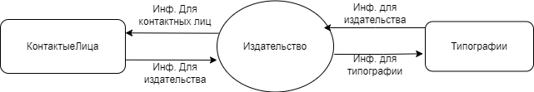

Рис.1 «Начальная контекстная диаграмма

Табл1 «Структура данных»

|  |  |  |
| --- | --- | --- |
| ОБЪЕКТ | Информация | Процессы |
| Контактные лицы | От | Инф. Для издательства(Творчество) |
| Для | Инф. Для контактных лиц(оформление договора) |
| Типография | От | Инф. Для издательства(Контракт) |
| Для | Инф. Для издательства(Продукция) |

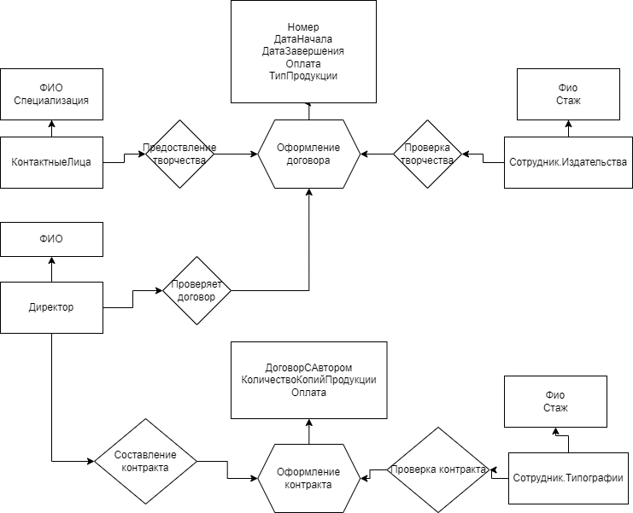

Рис.2 Диаграмма «Сущность-связь»

|  |  |  |
| --- | --- | --- |
| **№** | **Описание** | **Реакция** |
| 1 | Контактное лицо желает составить договор с издательством | Предоставление творчества, предоставление авторских прав |
| 2 | Сотрудник издательства составляет договор с контактным лицом | Проверка авторских прав, определение гонорара, определение срока договора |
| 3 | Директор проверяет договор | Проверка условий договора, и подписание договора |
| 4 | Директор желает составить контракт с типографией | Определение кол-во производства определенного вида продукции, предоставление договоров с авторами, определение цены заказа |
| 5 | Сотрудник типографии проверяет контракт | Проверка условий контракта, подписание контракта |

Таблица №2 глобальная модель данных

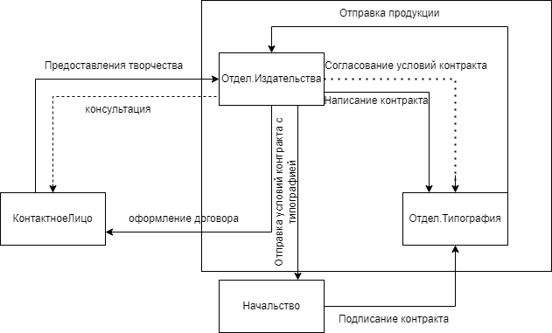

Рис.3 «Информационная модель»

# нормализация БД

# 

## 4.1 теория

Процесс преобразования отношений базы данных к виду, отвечающему нормальным формам, называется нормализацией. Нормализация предназначена для приведения структуры БД к виду, обеспечивающему минимальную логическую избыточность, и не имеет целью уменьшение или увеличение производительности работы или же уменьшение или увеличение физического объёма базы данных.[1] Конечной целью нормализации является уменьшение потенциальной противоречивости хранимой в базе данных информации. Общее назначение процесса нормализации заключается в следующем:

1. исключение некоторых типов избыточности;
2. устранение некоторых аномалий обновления;
3. разработка проекта базы данных, который является достаточно «качественным» представлением реального мира, интуитивно понятен и может служить хорошей основой для последующего расширения;

4. упрощение процедуры применения необходимых ограничений целостности.

## 4.2 таблицы

НФ1.

|  |  |  |  |  |  |  |  |  |  |  |
| --- | --- | --- | --- | --- | --- | --- | --- | --- | --- | --- |
| Номер договора | Дата начала | Дата завер  шения | Оплата  (догвр) | Фамилия или название организации | Специализация | Тип товара | Кол-во копий продукции | Цена производства | Название тпиографии | Адресс |
| 12505 | 20201-08-09 | 2023-10-10 | 4124344 | Толстов | Представитель автора | Книга | 400 | 150000 | LetMePrint | Moskow |
| 12504 | 2020-09-10 | 2023-04-14 | 5412412 | Шаханов | Представитель автора | Брошюра | 300 | 100000 | LetMePrint | Moskow |
| 12503 | 2021-10-21 | 2022-12-28 | 1000001 | Серегин | Представитель автора | Газета | 500 | 175000 | Lerlomerl | Orehovo |
| 12502 | 2021-11-28 | 2022-10-08 | 8000004 | LetMeWrite | Организация | Реклама | 200 | 111000 | LerloMerl | Orehovo |
| 12501 | 2022-01-10 | 2022-08-11 | 3000004 | Достоевский | Автор | Плакаты | 100 | 50000 | PrintOrg | Moskow |
| 12500 | 2021-03-23 | 2022-04-28 | 1242413 | Лермонтов | Автор | Газета | 400 | 80000 | PrintOrg | Moskow |
| 12409 | 2022-08-11 | 2021-07-03 | 9000002 | Лефтон | Автор | Реклама | 450 | 160000 | PrintOrg | Moskow |

НФ2.

1.Табл Договоры

|  |  |  |  |  |
| --- | --- | --- | --- | --- |
| id | Номер | Дата начала | Дата завершения | Оплата |
| 1 | 12505 | 20201-08-09 | 2023-10-10 | 4124344 |
| 2 | 12504 | 2020-09-10 | 2023-04-14 | 5412412 |
| 3 | 12503 | 2021-10-21 | 2022-12-28 | 1000001 |
| 4 | 12502 | 2021-11-28 | 2022-10-08 | 8000004 |
| 5 | 12501 | 2022-01-10 | 2022-08-11 | 3000004 |
| 6 | 12500 | 2021-03-23 | 2022-04-28 | 1242413 |
| 7 | 12409 | 2022-08-11 | 2021-07-03 | 9000002 |

2.Табл Контактные персоны

|  |  |
| --- | --- |
| id | Фамилия или имя организации |
| 1 | Толстов |
| 2 | Шаханов |
| 3 | Серегин |
| 4 | LetMeWrite |
| 5 | Достоевский |
| 6 | Лермонтов |
| 7 | Лефтон |

3.Табл Специализация

|  |  |
| --- | --- |
| id | Cпециализация |
| 1 | Организация |
| 2 | Автор |
| 3 | Представител автора |

4.Табл Тип продукта

|  |  |
| --- | --- |
| Id | Тип продукта |
| 1 | Книга |
| 2 | Брошюра |
| 3 | Газета |
| 4 | Реклама |
| 5 | Плакаты |
| 6 | Беллютени |

5.Табл Типография

|  |  |  |
| --- | --- | --- |
| id | Название | Адресс |
| 1 | LetMePrint | Moskow |
| 2 | Lerlomerl | Orehovo |
| 3 | PrintOrg | Moskow |
| 4 | OrgaPoPrint | Piter |
| 5 | NoNamePrint | - |

6.Табл Контракты издательства

|  |  |  |
| --- | --- | --- |
| id | Кол-во копий | Цена производства |
| 1 | 400 | 150000 |
| 2 | 300 | 100000 |
| 3 | 500 | 175000 |
| 4 | 200 | 111000 |
| 5 | 100 | 50000 |
| 6 | 400 | 80000 |
| 7 | 450 | 160000 |

НФ3.

1.Табл Agreements

|  |  |  |  |  |  |  |
| --- | --- | --- | --- | --- | --- | --- |
| id | Номер | Дата начала | Дата завершения | Оплата | ContractPersons_id | TypeOfOrder_id |
| 1 | 12505 | 20201-08-09 | 2023-10-10 | 4124344 | 1 | 1 |
| 2 | 12504 | 2020-09-10 | 2023-04-14 | 5412412 | 2 | 2 |
| 3 | 12503 | 2021-10-21 | 2022-12-28 | 1000001 | 3 | 3 |
| 4 | 12502 | 2021-11-28 | 2022-10-08 | 8000004 | 4 | 4 |
| 5 | 12501 | 2022-01-10 | 2022-08-11 | 3000004 | 5 | 5 |
| 6 | 12500 | 2021-03-23 | 2022-04-28 | 1242413 | 6 | 3 |
| 7 | 12409 | 2022-08-11 | 2021-07-03 | 9000002 | 2 | 4 |

2.Табл PublisherContracts

|  |  |  |  |  |
| --- | --- | --- | --- | --- |
| id | Agreements_id | PrintingHouse_id | Кол-во копий | Цена производства |
| 1 | 1 | 1 | 400 | 150000 |
| 2 | 2 | 1 | 300 | 100000 |
| 3 | 3 | 2 | 500 | 175000 |
| 4 | 4 | 2 | 200 | 111000 |
| 5 | 5 | 3 | 100 | 50000 |
| 6 | 6 | 3 | 400 | 80000 |
| 7 | 7 | 3 | 450 | 160000 |

3.Табл ContactPersons

|  |  |  |
| --- | --- | --- |
| id | Фамилия или имя организации | Specialization_id |
| 1 | Толстов | 3 |
| 2 | Шаханов | 3 |
| 3 | Серегин | 3 |
| 4 | LetMeWrite | 1 |
| 5 | Достоевский | 2 |
| 6 | Лермонтов | 2 |
| 7 | Лефтон | 1 |

# Реляционная модель

## ***5.1 теория***

Реляционная модель - совокупность данных, состоящая из набора двумерных таблиц. В теории множеств таблице соответствует термин отношение (relation), физическим представлением которого является таблица, отсюда и название модели – реляционная. Соответственно теория построения баз данных, которая является приложением к задачам обработки данных таких разделов математики, как теория множеств и логика первого порядка. В сравнении с иерархической и сетевой моделью данных, реляционная модель отличается более высоким уровнем абстракции данных. Реляционная модель является удобной и наиболее привычной формой представления данных, так в настоящее время эта модель является фактическим стандартом, на который ориентируются практически все современные коммерческие СУБД. На реляционной модели данных строятся реляционные базы данных.

## ***5.2 схема БД***

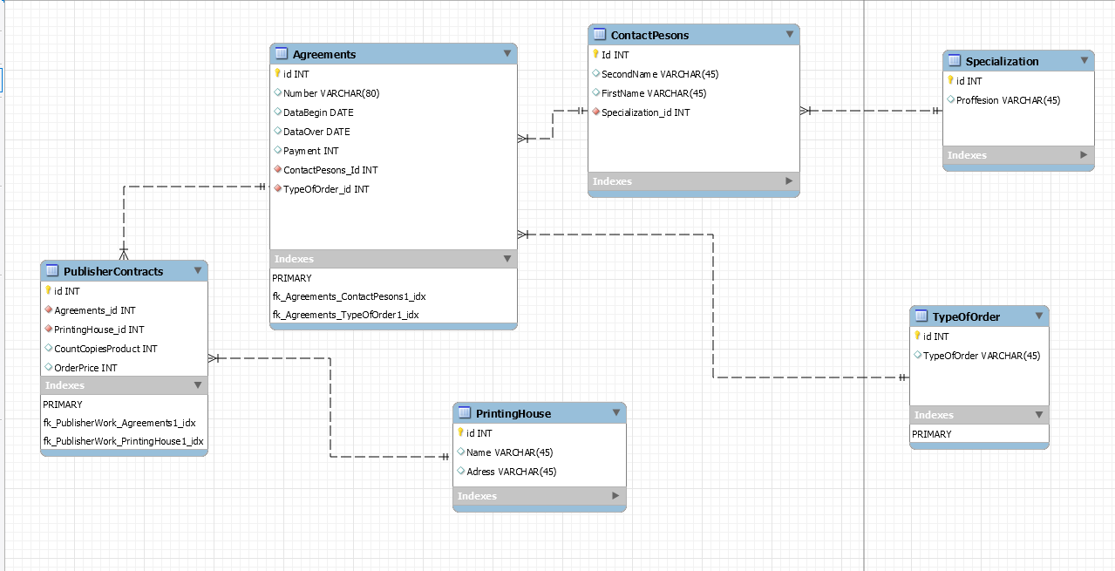

Рис.4 «Схема БД Издательство»